# 系统驱动结构

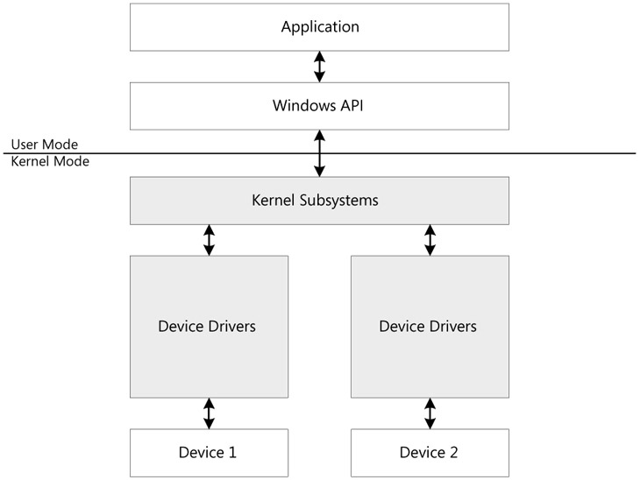

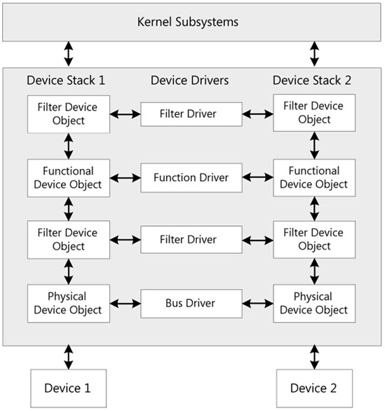

# 现有的回放程序Graph

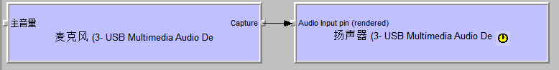

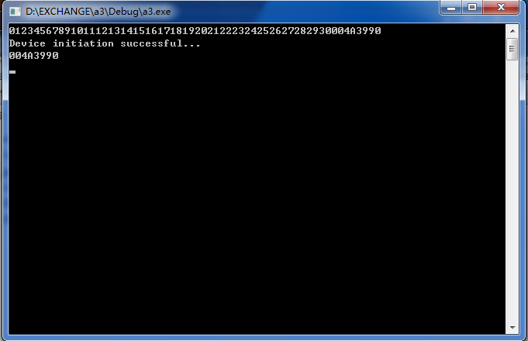

存在问题：

Output设备无法正常获取。

# 现在使用的回放程序的Graph



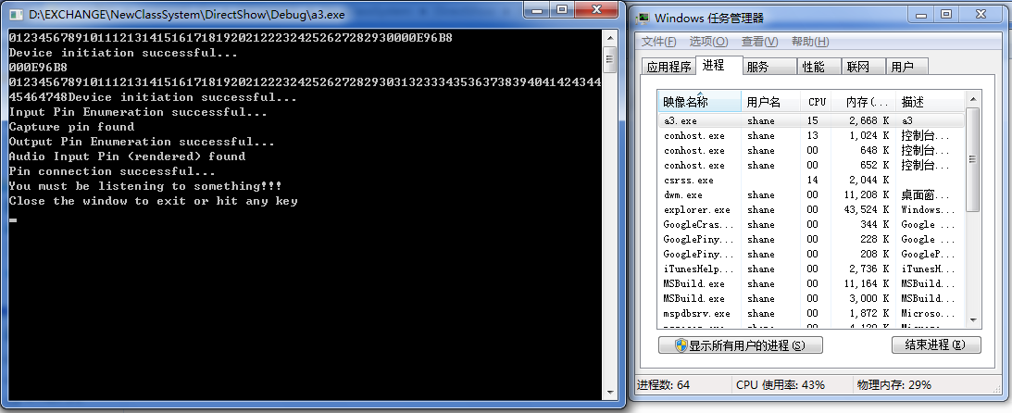

能够正常获取Output设备，系统资源消耗也在能够承受的范围之内，但是回放的延迟过大，在560ms左右。根据网络上面的资料，回放延迟在500ms以上均属正常，因为在捕获端就有默认的500ms延迟，这个延迟可以通过后来修改端口缓存，降低至40ms。

原先开发测试时候使用的Graph:

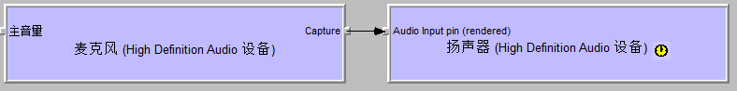

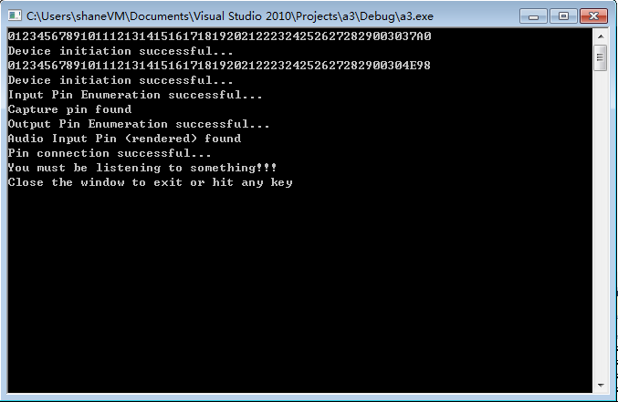

存在问题：

占用系统资源过多，甚至无法正常完成回放。

# 测试延迟

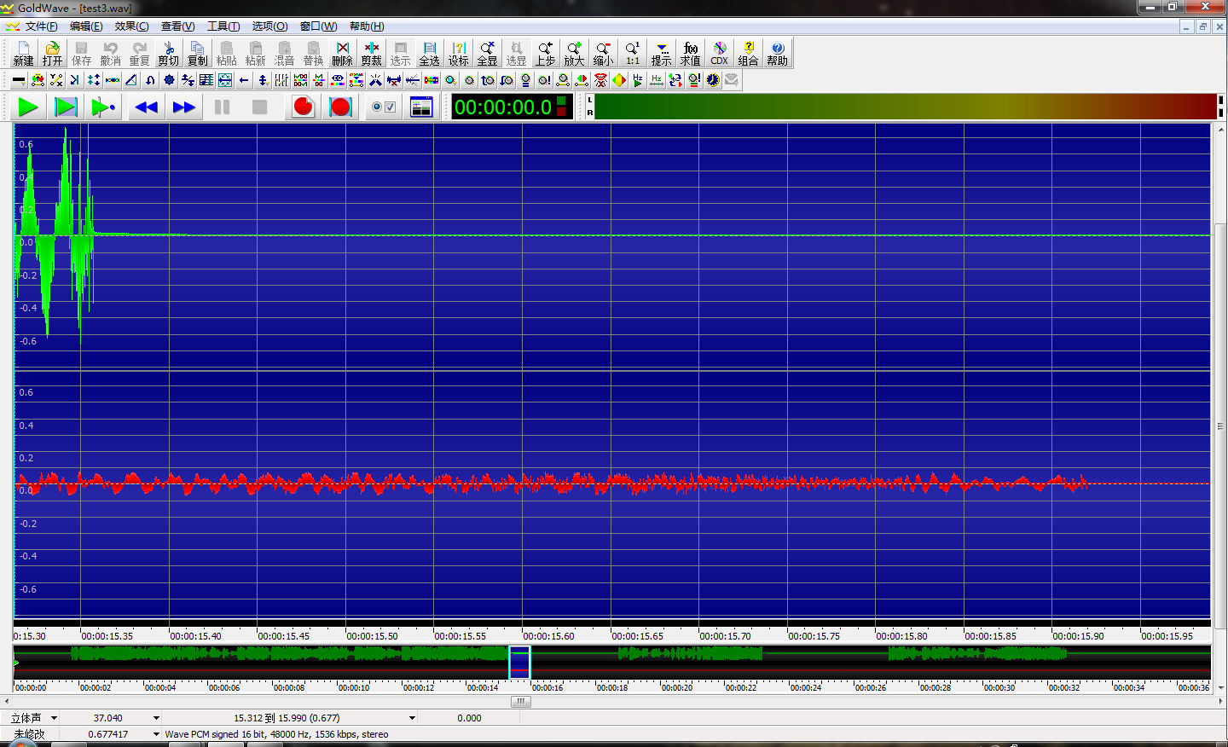

起始于00:15.36

结束于00:15.92

延迟560ms

# Pin的格式控制

## 取得配置用封装

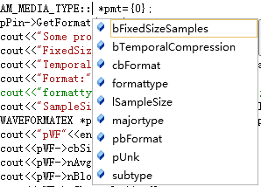

## 设置配置用封装

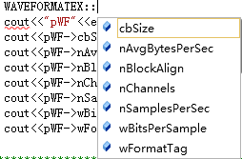

cout<<pPin<<endl;

AM_MEDIA_TYPE *pmt={0};

pPin->GetFormat(&pmt);

cout<<"Some propertiys on this pin"<<endl;

cout<<"FixedSizeSamples:"<<pmt->bFixedSizeSamples<<endl;

cout<<"TemporalCompression:"<<pmt->bTemporalCompression<<endl;

cout<<"Format:"<<pmt->cbFormat<<endl;

// cout<<"formattype:"<<pmt->formattype<<endl;

cout<<"SampleSize:"<<pmt->lSampleSize<<endl;

WAVEFORMATEX *pWF = (WAVEFORMATEX *) pmt->pbFormat;

pWF->

# 电路分析

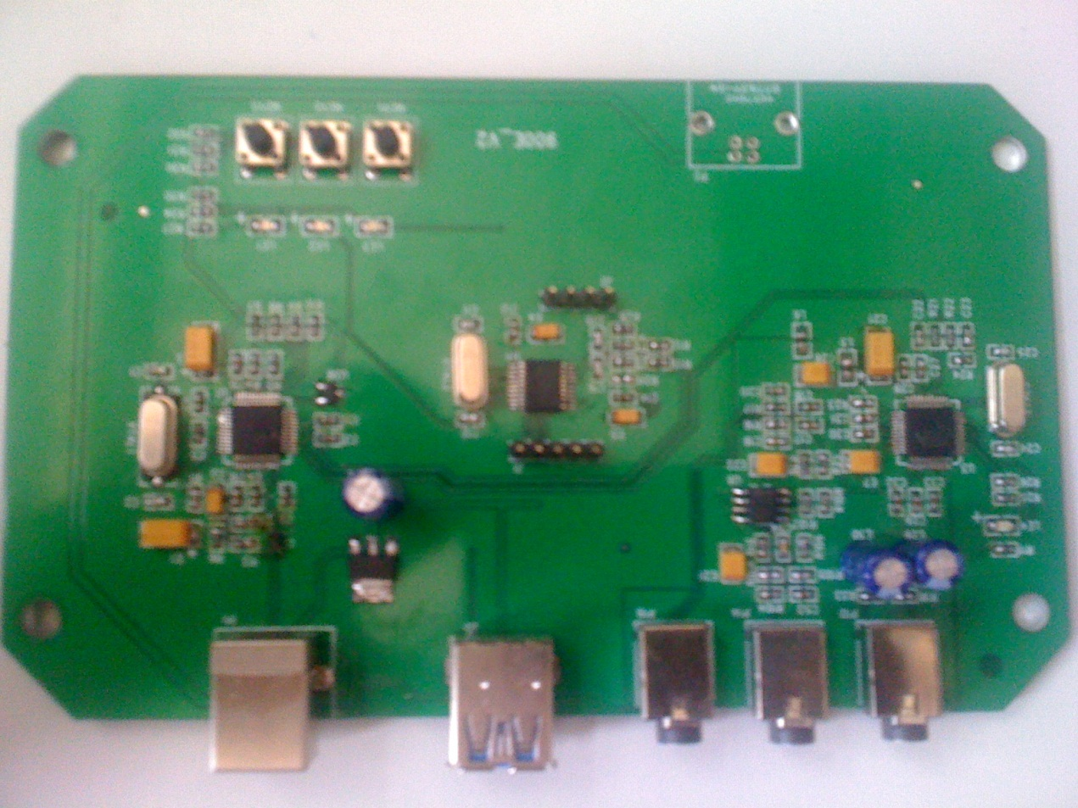

整体结构为一个USB设备之后接声卡芯片，之后接NewClass自己的一个设备。

其中的芯片包含一个USB_HUB芯片，之后一个稳压电源，之后未知，之后一个运放。

# 双声道测试法

使用分声道线分开计算机线入的左右声道，之后在其中一个声道输入参考信号，另外一个声道上输入回放信号，之后在线入使用软件录音，再分析两个声道之间的延迟差别。